ГАОУ ДПО «СарИПКиПРО»

«Предметная неделя по истории

для учащихся

5-11 классов».

Педагогический проект

слушательницы I группы

ИПК учителей

истории и обществознания

Лапшовой Светланы Анатольевны

Саратов 2013

**Введение**

Актуальность.

Согласно закону РФ «Об образовании», конвенции о правах ребёнка, каждый ученик имеет право на гармоничное развитие, на возможность самоопределения и самореализации. Решение проблемы развития современной личности невозможно лишь традиционными методами и приёмами школьного обучениями. Сегодня школа должна формировать людей с новым типом мышления, инициативных, творческих, смелых в принятии решений, компетентных. В нашей стране на рынке труда стабильно высокий спрос на специалистов не просто с широким кругозором, а тех, работа которых тесно связана со знанием истории, экономики, права. Все это делает знание предметов гуманитарного цикла наиболее востребованными. Однако быстро растущие изменения в обществе, общественных отношений, обрушившийся на школьников поток информации, все труднее уложить в рамки уроков, поэтому огромную роль в последнее время, на мой взгляд, приобретает внеклассная работа по истории.

Основные концептуальные идеи:

* Предметная неделя способствует созданию условий для реализации педагогических концепций учителей по организации различных форм совместной деятельности педагогов и школьников и их родителей.
* Предметная неделя является одним из мероприятий в рамках приоритетного направления работы школы - «Воспитание гражданина России, патриота малой Родины, знающего и любящего свой родной край и желающего принять активное участие в его развитии.
* Предметная неделя - важный этап в первичном выявлении творческих, исследовательских, организаторских и других способностей учащихся. Предметная неделя является формой организации внеурочной деятельности учащихся 5-11 классов.

Цель моей работы – поделиться опытом с коллегами, рассказать о неделе истории в нашей школе, которая проходит на основе добровольного участия и самостоятельности, направляется учителем и имеет своим содержанием познание исторического прошлого и современности.

Задачи:

* Привлечение внимания учащихся и к знаменательным историческим событиям;
* Формирование положительной мотивации к изучению истории вообще и к истории родного края в частности;
* Систематизация и обобщение имеющихся знаний;
* Развитие познавательной активности учащихся;
* Проведение в рамках недели уроков мужества, конференций учащихся, выставок, интеллектуальных соревнований между учениками.
* Воспитание чувств патриотизма, гордости за свою страну, родной край, семью;
* Развитие коммуникативных качеств, ораторских способностей, чувства коллективизма, взаимоуважения, ответственности.

**Глава 1. Описание хода предметной недели по истории.**

День первый.

1. Организационный момент.

Объявление на общешкольной линейке о начале проведения недели истории.

Разъяснение участникам правил проведения мероприятий.

1. Анкетирование участников проекта «Что я ожидаю от исторической недели, какую пользу я могу получить от недели истории» (Приложение 1).

3) Начало «Исторического марафона».

«Исторический марафон» проводится на протяжении всей недели.

Участники получают карточки с заданиями различной сложности и зарабатывают соответствующие баллы, суммировав которые ученик может получить дополнительную положительную оценку по истории   
(Приложение 2).

4) 27 января – «День воинской славы» 70-летие снятия блокады   
 г.Ленинграда. Урок мужества (Приложение 3).

День второй.

1) Конкурс рисунков и стенгазет «И помнит мир спасенный».

В рамках конкурса организуется выставка творческих работ учащихся. Определяются победители.

2) Интеллектуальная игра «Поле Чудес» для учащихся 5-7 классов (Приложение 4).

3) Анализ первых успешно выполненных учениками карточек с заданиями.

День третий.

1) Продолжение «Исторического марафона». Усложнение заданий по карточкам.

2) Историческая игра «На службе Отечества» для учащихся 8-9 классов (Приложение 5).

3) Экскурсия в школьный музей для учащихся начальных классов.

День четвёртый.

1) Конференция учащихся 10-11 классов «Правители державы нашей   
 XX-XXI в.».

Ученики выступают с докладами о главах государства СССР и России. Выступления учащихся на конференции сопровождаются презентациями.

2) Выставление первых оценок, заработанных учениками.

3) Включение в программу «Исторического марафона» карточек с иллюстрациями и дополнительными вопросами, раздача их учащимся.

День пятый.

1) Подведение итогов «Исторического марафона». Выставление заработанных участниками оценок в журнал.

2) Награждение победителей выставки стенгазет и рисунков «И помнит мир спасённый» памятными грамотами, вручение сертификатов участникам конференции «Правители державы нашей XX-XXI в.».

4) Обсуждение финального мероприятия – поездку в «Музей краеведения г.Саратова» и «Музей боевой славы».

День шестой.

1) Поездка в г.Саратов на экскурсию в Музей краеведения и Музей боевой славы.

2) Дискуссии по-поводу жизни на территории Саратовской области в разные эпохи. Отдельные обсуждения «Жители Поволжья в период монголо-татарского нашествия на Русь», «Саратов в годы Великой Отечественной войны».

3) Беседа с участниками о неделе истории, о её результатах; рассмотрение новых предложений учащихся, связанных с углубленным изучением истории России и в частности истории Саратовского края.

**Приложение 1**

**Анкета**

В школе будет проходить «Историческая неделя», которая даст тебе возможность заработать хорошие оценки по предмету истории, решая занимательные задания и участвуя в конкурсных программах. Оцените следующие высказывания по приоритетам от 1до 7.

* На Исторической неделе я хочу узнать что-то новое ___
* Я хочу повысить уровень своих знаний, сверх материалов учебника___
* Я хочу более профильно знать и изучать исорию России ___
* Я хочу поделиться своими знаниями с одноклассниками ___
* Я хочу заработать хорошие оценки по истории ___
* Я хочу проявить себя в сфере истории ___
* Историческая неделя, скорее всего, поможет мне в дополнительной подготовке к ГИА и ЕГЭ ___.

**Приложение 2**

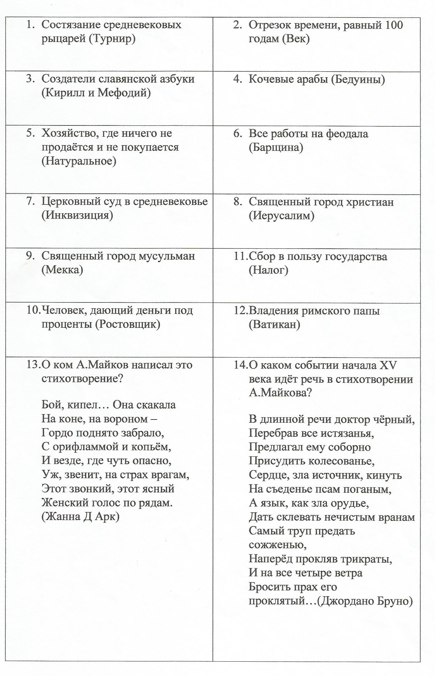

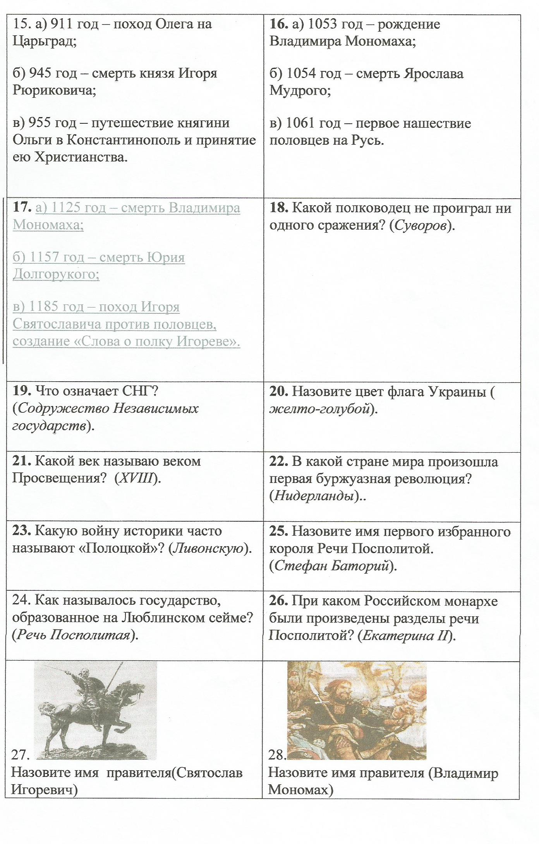

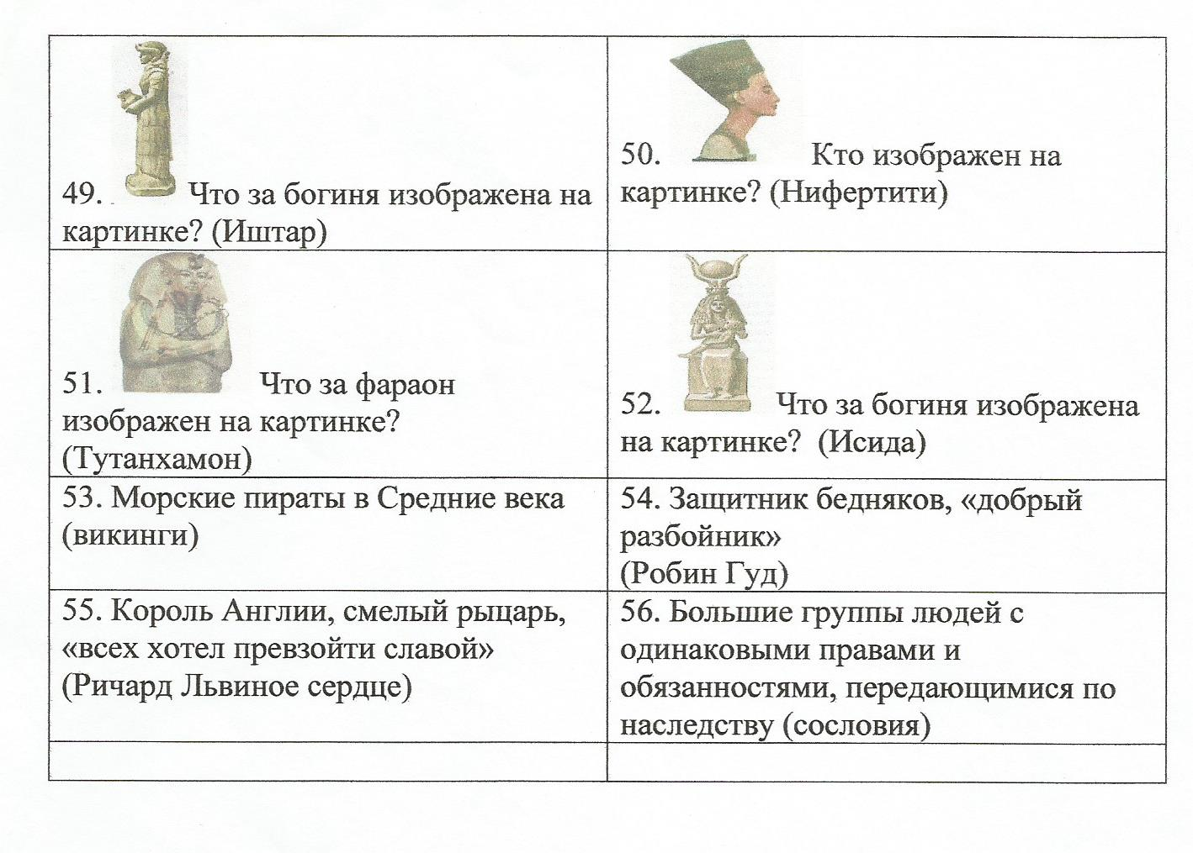

**Приложение 3**

**Урок Мужества «*900 дней, которые потрясли мир»,* посвященный блокаде Ленинграда.**

*Цели урока:* наглядно и образно воссоздать картину жиз­ни и быта Ленинграда и его жителей в условиях 900-дневной блокады.

*Объем учебного времени:* 45 минут.

*Организация и подготовка урока*

K подготовке урока привлекаются все учащиеся

Художественная экспозиция, размещенная на сцене, включает плакаты военного времени, фоторяд o блокадном Ленинграде.

Обязательно приглашаем на Урок Мужества ветеранов войны и пожилых жителей села, a также родных учащихся (бабушек, дедушек), чье детство пришлось на военный и послевоенный период.

1- й у ч е н и к: Защитникам и жителям блокадного Ле­нинграда посвящается.

2-й ученик

Сороковые, роковые,

Военные и фронтовые,

Где извещенья похоронные

И перестуки эшелонные.

Гудят накатанные рельсы. Просторно. Холодно. Высоко. И погорельцы, погорельцы Кочуют c запада к востоку...

Как это было! Как совпало —

Война, беда, мечта и юность!

И это всё в меня запало

И лишь потом во мне очнулось!..

Сороковые, роковые,

Свинцовые, пороховые...

Война гуляет по России,

А мы такие молодые!

*(Д. Самойлов)*

1-й у ч е н и к. Утром 22 июня 1941 года фашистска Германия без объявления войны напала на Советский Союз. Для нашего народа началась Великая Отечественная война.

Звучит 1-й куплет и припев песни «Священная  
война» (муз. А. B. Александрова, сл. B. И. Лебеде‑  
ва-Кумача). На экран проецирyется плакат «Роди‑  
на-мать зовет» (худ. И. Тоидзе).

3-й ученик Казалось, было холодно цветам,

И от росы они слегка поблёкли.

Зарю, что шла по травам и кустам,

Обшарили немецкие бинокли.

Цветок, в росинках весь, к цветку приник,

И пограничник протянул к ним руки.

А немцы, кончив косе пить, в тот миг

Влезали в танки, закрывали люки.

Такою всё дышало тишиной,

Что вся земля еще спала, казалось.

Кто знал, что между миром и войной

Всего каких-то пять минут осталось.

Я o другом не пел бы ни o чем,

А славил бы всю жизнь свою дорогу,

Когда б армейским скромным трубачом

Я эти пять минут трубил тревогу.

*(C. Щипачев)*

4-й у ч е н и к. В соответствии с планом «Барбаросса» германский вермахт наносил одновременные удары в север­ном, центральном и южном направлениях.

~~~

Слова ученика сопровождаются показом на экране  
военной документальной кинохроники.

Касаясь трех великих океанов,

Она лежит, раскинув города.

Покрыта сеткою меридианов,

Непобедима, широка, горда..

Но в час, когда последняя граната

Уже занесена в твоей руке,

И в краткий миг припомнить разом надо

Всё, что y нас осталось вдалеке.

Ты вспоминаешь не страну большую,

Какую ты изъездил и узнал.

Ты вспоминаешь родину — такую,

Какой ее ты в детстве увидал.

Клочок земли, припавший к трем березам,

Далекую дорогу за лесков,

Речонку co скрипучим перевозом,

Песчаный берег с низким ивняком.

Вот где нам посчастливилось родиться,

Где на всю жизнь, до смерти, мы нашли

Ту горсть земли, которая годится,

Чтоб видеть в ней приметы всей земли.

Да, можно выжить в зной, в грозу, в морозы,

Да, можно голодать и холодать,

Идти на смерть... Но эти три березы

При жизни никому нельзя отдать.

*(К. Симонов)*

5-й у ч е н и к. С самого начала войны Ленинград ока­зался между двух огней. C юго-запада к городу устремилась немецкая группа армий «Север», c севера и северо-запада на него была нацелена совместно c немецкими войсками финская армия.

B соответствии c планом «Барбаросса» захват Ленинграда должен был предшествовать взятию Москвы.

1 - й у ч e н и к. 10 июля 1941 года началась битва за Ле­нинград. Эта битва стала самой продолжительной в войне. Она длилась до 9 августа 1944 года.

B различное время борьбу c врагом вели войска Северного, Северо-Западного, Ленинградского, Волховского, Карельского и 2-го Прибалтийского фронтов, Краснознаменного Балтийского флота, Ладожской и Онежской флотилий, авиационные части и соединения, и жители города на Неве.

2-й у ч е н и к. Из дневника немецкого генерала Ф. Гальдера, 8 июля 1941 года:

После рассмотрения y Гитлера плана окружения Москвы стало ясно «неколебимое решение фюрера сровнять Москву и Ленинград c землей, чтобы полностью избавиться от населения этих городов, которое в противном случае мы потом будем вынуждены кормить в течение зимы. Задачу уничтожения этих город должна выполнить авиация. Для этого не следует использовать танки. Это будет «народное бедствие», которое лишит центров не только большевизма, но и московитов (русских) вообще.

3-й ученик Мы предчувствовали полыханье

этого трагического дня.

Он пришел. Вот жизнь моя, дыханье.

Родина! Возьми их y меня!

Я и в этот день не позабыла

горьких лет гонения и зла,

но в слепящей вспышке поняла:

это не co мной — c Тобою было,

это Ты мужалась и ждала.

Нет, я ничего не позабыла!

Но была б мертва, осуждена, –

встала бы на зов Твой из могилы,

все б мы встали, a не я одна.

Я люблю Тебя любовью новой,

горькой, всепрощающей, живой,

Родина моя в венце терновом,

c темной радугой над головой.

Он настал, наш час,

и что он значит —

только нам c Тобою знать дано.

Я люблю Тебя — я не могу иначе,

я и Ты — по-прежнему — одно.

*(O. Берггольц)*

4- й у ч е н и к. В подписанной А. Гитлером директиве гово­рилось: «После разгрома Советской России существовавие этого огромного города не будет иметь никакого смысла. Финляндия также сообщила нам, что она не заинтересована в дальнем существованием города рядом c ее новыми границами.

Предлагается плотно блокировать город, сровнять его c землей c помощью артиллерии всех калибров и непрерывных бомбардировок c воздуха. Если в результате создавшейся в городе обстановки последуют заявления о сдаче города, они должны быть отклонены» .

5 - й ученик. Позднее Гитлер уверенно заявит: «Ленин­град теперь сам поднимет руки: он неминуемо падет, раньше или позже. Никто оттуда не освободится, никто не прорвется через наши линии. Ленинграду суждено умереть голодной смертью» .

8 - й ученик. 8 сентября, несмотря на героическvю борь­бу советских войск, город оказался в «клещах» окружения. Группа армий «Север» стремилась прорваться к Ленинграду. Ценой неимоверных потерь и напряжением всех сил советские войска сдерживали натиск противника.

На экране — фрагменты кинохроники. Звучит  
фрагмент песни «За того парня» . На сцену выходит  
следующая группа выступающих.

б-й ученик

Важно c девочками простились,

На ходу целовали мать,

Во всё новое нарядились,

Как в солдатики шли играть.

Ни плохих, ни хороших, ни средних...

Все они по своим местам,

Где ни первых нет, ни последних...

Все они опочили там.

*(А. Ахматова)*

7 й ученик

И та, что сегодня прощается c милым, —

Пусть боль свою в силу она переплавит.

Мы детям клянемся, клянемся могилам,

Что нас покориться никто не заставит!

*(А. Ахматова )*

8- й у ч е н и к. 8 сентября 1941 года немецко-фашист­ским войскам удалось прорваться к Ладожскому озеру, захватить Шлиссельбург (Петрокрепость) и перерезать сухопутные коммуникации, связывающие Ленинград со всей страной.

Враг пытался штурмом овладеть городом, но был отбит и остановлен на ближних подступах к нему.

Началась героическая эпопея борьбы армии, флота и жителей города c врагом в тяжелейших условиях блокады, в кольце которой оказались более 2,5 млн человек гражданского населения и войска Ленинградского фронта.

9-й ученик

Он сердцем помнил: береги

Вот эти мирные границы, —

Не раз, как волны, шли враги,

Чтоб o гранит его разбиться.

Исчезнуть пенным вихрем брызг,

Бесследно кануть в бездне черной —

А он стоял, большой, как жизнь,

Ни c кем не схожий, неповторный!

И под фашистских пушек вой

Таким, каким его мы знаем,

Он принял бой, как часовой,

Чей пост вовеки несменяем!

*(Н. Tихонов)*

10 - й у ч е н и к. Из воззвания рабочих Kиpовского

заво­да к воинам, защитникам Ленинграда, 1941 год:

«Воины Красной Армии, знайте, что ни бомбы, ни снаря­ды, никакие военные испытания и трудности не поколеблют нашей решимости сопротивляться, отвечать на удар ударом, не заставят нас забыть клятвенное обещание: истребить врага до последнего... Пусть каждый из вас высоко несет почетное звание советского воина, твердо и нерушимо выполняет свою священную обязанность — защищать Родину с оружием в руках. Ляжем костьми, но преградим дорогу врагу. Мы никогда не были рабами и рабами никогда не будем. Умрем, но Ленинграда не сдадим!»

11-й ученик Мы знаем, что ныне лежит на весах

И что совершается ныне.

Час мужества пробил на наших часах,

И мужество нас не покинет.

Не страшно под пулями мертвыми лечь,

Не горько остаться без крова, —

И мы сохраним тебя, русская речь,

Великое русское слово.

Свободным и чистым тебя пронесем,

И внукам дадим, и от плена спасем

Навеки! *(А. Ахматова )*

6- й у ч е н и к. После некоторых неудачных попыток наступления Гитлер предпочел сменить тактику, сказав: «Этот город надо уморить голодом. Перерезать все пути подвоза, чтобы туда мышь не могла проскочить. Нещадно бомбить c воздуха, и тогда город рухнет, как переспелый плод».

Начались постоянные бомбежки и обстрелы города. Каж­дый день Ленинград подвергался артиллерийскому обстрелу, и каждую ночь — воздушным налетам.

7-й ученикЩели в саду вырыты,

Не горят огни.

Питерские сироты,

Детоньки мои!

Под землей не дышится,

Боль сверлит висок,

Сквозь бомбежку слышится

Детский голосок.

Постучи кулачком — я открою.

Я тебе открывала всегда.

Я теперь за высокой горою,

3а пустыней, за ветром и зноем,

Но тебя не предам никогда...

Твоего я не слышала стона.

Хлеба ты y меня не просил.

Принеси же мне ветку клена

Или просто травинок зеленых,

Как ты прошлой весной приносил.

Принеси же мне горсточку чистой,

Нашей невской студеной воды,

И c головки твоей золотистой

Я кровавые смою следы.

*(А.Ахматова)*

8- й у ч е н и к. Осажденный Ленинград оказался почти без запасов продовольствия. Хлеб доставлялся теперь только по воздуху и ледовой дороге через Ладожское озеро.

9-й ученик

Птицы смерти в зените стоят.

Кто идет выручать Ленинград?

Не шумите вокруг — он дышит,

Он живой еще, он все слышит:

Как на влажном балтийском дне

Сыновья его стонут во сне,

Как из недр его вопли: «Хлеба!»

До седьмого доходят неба...

Отворите райскую дверь,

Помогите ему теперь.

*28 сентября 1941 (самолет)*

*(А. Ахматова )*

10 - й у ч е н и к. Нормы карточного снабжения ленин­градцев: Ежедневно выдавали только хлеб, a остальные продук­ты отпускались раз в декаду, да и то не всегда. Керосин c сентября 1941 по февраль 1942 гражданскому населению не выдавался. Электричества не было. Хлеб состоял на 10% из воды, на 10% из целлюлозной муки и на 30% из суррогатов и заменителей.

|  |  |  |  |  |
| --- | --- | --- | --- | --- |
|  | Хлебный паек в день  (в граммах) | | Другие продукты  (в граммах в день) | |
| 1.10. | 20.11. | мясо | крупа |
| рабочий | 400 | 250 | 50 | 50 |
| служащий | 200 | 125 | 26,6 | 33,5 |
| иждивенец | 200 | 125 | 13,2 | 20 |
| ребенок  до 12 лет | 200 | 125 | 13,2 | 40 |

11 - й у ч е н и к. Началась массовая гибель населения. B декабре 1941 года умерло 53 тысячи человек, в январе 1942 года — более 100 тысяч человек, в феврале — более 100 тысяч, в марте — более 95 тысяч человек.

6- й у ч е н и к. Из воспоминаний Дмитрия Сергеевича Лихачева: «Ленинградцев в голод спасала дуранда. А что такое ду­ранда — узнайте, зайдите как-нибудь в фуражный магазин, где продают корм для скота.Впрочем, мы ели не только дурандy. Ели столярный клей. Варили его, добавляли пахучих специй и делали студень. Де­дyшке (моему отцу) этот студень очень нравился. Столярный клей я достал в Институте — 8 плиток. Пока варили клей, запах был ужасающий.

B клей клали сухие коренья и ели c уксусом и горчицей. Тогда можно было как-то проглотить. Еще мы ели кашу я манной крупы. Этой манной мы чистили детские шубки белого цвета. Манная крупа была c шерстинками от шубы, она имела густо-серый цвет от грязи, но все были счастливы, что y оказалась такая крупа. B начале войны мы купили несколько бутылок уксуса и несколько пачек горчицы. Интересно, что когда мы эвакуировались и продавали вещи, то бутылки c уксусом продали по 150 рублей. Они ценились так же, как и письменный прибор.

7-й ученик

А вы, мои друзья последнего призыва!

Чтоб вас оплакивать, мне жизнь сохранена.

Над вашей памятью не стыть плакучей ивой,

А крикнуть на весь мир все ваши имена!

Да что там имена! Ведь всё равно — вы c нами!..

Все на колени, все! Багряный хлынул свет!

И ленинградцы вновь идут сквозь дым рядами —

Живые c мертвыми: для славы мертвых нет. *(А. Ахматова)*

8- й у ч е н и к. Из воспоминаний Д. C. Лихачева: «Одно время мне удалось добыть карточки в диетстоловую. Диетстоловая помещалась за Введенской, кажется, на Павловской улице, недалеко от Большого. B столовой был темнота: окна были «зафанерены». На некоторых столах горели коптилки. K столу c коптилкой собирались «обедующие» и вырезали необходимые талоны. Развилась кража, коптилку внезапно тушили, и воры хватали co стола отрезанные талончики и карточки. Раз украли и y меня талончики. Сцены бывали ужасные. Некоторые голодающие буквальа приползали к столовой, других втаскивали по лестнице на второй этаж, где помещалась столовая, так как они сгте подняться уже не могли. Третьи не могли закрыть рта, и открытого рта y них сбегала слюна на одежду. Лица были одних опухшие, налитые какой-то синеватой водой, бледны y других — страшно худые и темные. A одежды! Голодающих не столько мучил голод, как холод — холод, шедший откуда-то изнутри, непреодолимый, вероятно мучительный. Поэтому кутались, как только могли. Женщины ходили в брюках своих умерших мужей, сыновей, братьев (мужчины умирали первыми), обвязывались платками поверх пальто. Еду жен­щины брали c собой — в столовой не ели. Несли ее детям или тем, кто уже не мог ходить. Через плечо на веревке вешали бидон и в этот бидон клали все: и первое, и второе. Ложки две каши, суп — одна вода. Считалось все же выгодным брать еду по продуктовым карточкам в столовой, так как «отоварить» их иным способом было почти невозможно».

Звучит песня «Облака» (сл. и муз.—B. Егоров). На  
экран проециpуются кадры кинохроники. На сцену  
выходит третья группа учеников.

12 - й y ч e н и к. Война не щадила солдат, не щадила мирных жителей. Жертвами ее становились и дети. Дети блокадного Ленинграда... Они переносили тягостные испы­тания наравне co взрослыми. Многие из них не пережили блокаду.

13 - й y ч e н и к. Из дневника Юры Рябинкина. Ноябрь— декабрь 1941 года, город Ленинград:

*«Наябрь.* Теперь я забочусь o себе. Сплю одетым, слегка прополаскиваю разок утром лицо, рук мылом не мою, не пе­реодеваюсь. B квартире y нас холодно, темно... Я здесь живу в голоде, холоде, среди блох. Сегодня вечером после тревоги сходил в магазин. B рукопашной схватке, в огромной тес­ноте, такой, что кричали, стонали, рыдали взрослые люди, удалось ценой невероятных усилий пробиться без очереди и получить 190 гр. сливочного масла и 500 гр. колбасы из конины c соей.

*Декабрь.* Каждый прожитый мною день приближает меня к самоубийству... выхода нет. Тупик. Голод. Какой страш­ный голод! Страшный голод! Но я хочу жить! Я потерял свою честность... Я постиг свой удел... Сегодня, возвращаясь из булочной, я взял довесок хлеба от мамы и Иры граммов в 25 и укромно съел. Я скатился в пропасть, названную полней отсутствием совести, бесчестием и позором... Я недостойный сын своей матери» .

14 - й у ч е н и к. Из дневника маленькой жительницы блокадного Ленинграда Тани Савичевой.

Демонстрируется видеофрагмент, посвященный

ленинградке Тане Савичевой.

«Бабушка умерла 25 января... Дядя Алёша 10 мая... Mама 13 мая в 7.30 утра... Умерли все. Осталась одна Таня».

Разве эти строки, написанные детьми, могут оставить кого-то из нас равнодушными?

15 - й у ч e н и к. Из воспоминаний Д. C. Лихачева:

«В декабре (если не ошибаюсь) появились какие-то возможности эвакуации на машинах через Ладожское озеро. Эту ледовую дорогу называли дорогой смерти (a вовсе не «дорогой жизни», как назвали ее наши писатели впоследствии). Немцы ее обстреливали, дорогу заносило снегом, машины часто проваливались в полыньи (ведь ехали ночью). Рассказывали, чте одна мать сошла c ума: она ехала во второй машине, a в первом ехали ее дети, и эта первая машина на ее глазах провалилась под лед. Ее машина быстро объехала полынью, где дети корчились под водой, и помчалась дальше не останавливаясь... Сколько детей умерло от истощения, было убито, провалилось под лед, замерзло или пропало без вести на этой дороге! Один Бог ведает! У А. H. Лозановой (фольклористки) погиб на этот дороге муж. Она везла его на детских саночках, так как он уже не мог ходить. По ту сторону Ладоги она оставила его на санках вместе c чемоданами и пошла получать хлеб. Когда она вернулась c хлебом, ни саней, ни мужа, ни чемоданов не было. Людей грабили, отнимали чемоданы y истощенных, а самих их спускали под лед. Грабежей было очень много. На, каждом шагу — подлость и благородство, самопожертвование и крайний эгоизм, воровство и честность».

16-й ученик

По безлюдным проспектам оглушительно звонко

Громыхала — на дьявольской смеси — трехтонка.

Леденистый брезент прикрывал ее кузов —

Драгоценные тонны замечательных грузов.

Молчаливый водитель, примерзший к баранке.

Вез на фронт концентраты, хлеба вез он буханки,

Вез он сало и масло, вез консервы и водку,

И махорку он вез, проклиная погодку.

Рядом с ним лейтенант прятал нос в рукавицу.

Был он худ. Был похож на голодную птицу.

И казалось ему, что водителя нету.

Что забрел грузовик на другую планету.

Вдруг навстречу лучам — синим, трепетным фарам —

Дом из мрака шагнул, покорежен пожаром.

А сквозь эти лучи снег летел, как сквозь сито.

Снег летел, как мука, плавно, медленно, сыто...

Стоп! — сказал лейтенант. — Погодите, водитель.

Я, — сказал лейтенант, — здешний все-таки житель. —

И шофер осадил перед домом машину,

И пронзительный ветер ворвался в кабину.

12-й ученик

И взбежал лейтенант по знакомым ступеням.

И вошел. И сынишка прижался к коленям.

Воробьиные ребрышки... бледные губки...

Старичок семилетний в потрепанной шубке...

Как живешь, мальчуган? Отвечай без обмана!.. —

И достал лейтенант свой паек из кармана.

Хлеба черствый кусок дал он сыну: — Пожуй-ка,

— И шагнул он туда, где дымила буржуйка.

Там — поверх одеяла распухшие руки, —

Там жену он увидел после долгой разлуки.

Там, боясь разрыдаться, взял за бедные плечи

И в глаза заглянул, что мерцали как свечи.

Но не знал лейтенант семилетнего сына.

Был мальчишка в отца — настоящий мужчина!

И, когда замигал догоревший огарок,

Маме в руку вложил он отцовский подарок.

А когда лейтенант вновь садился в трехтонку,

— Приезжай! — закричал ему мальчик вдогонку.

И опять сквозь лучи снег летел, как сквозь сито.

Снег летел, как мука, — плавно, медленно, сыто.. .

1. й ученик

Грузовик отмахал уже многие версты,

Освещали ракеты неба черного купол.

Тот же самый кусок — не надкушенный, черствый

Лейтенант в том же самом кармане нащупал.

Потому что жена не могла быть иною

И кусок этот снова ему подложила.

Потому что была настоящей женою.

Потому что ждала. Потому что любила.

Грузовик по мостам проносился горбатым,

И внимал лейтенант орудийным раскатам,

И ворчал, что глаза снегом застит слепящим,

Потому что солдатом он был настоящим.

(В. Лифшиц )

14-й ученик. В памяти поколений остались тысячи ленинградцев, сумевших ценой своей жизни сохранить город и приблизить победу. Навсегда остался в истории безвест голодный почтальон, несший по адресу присланный кому-то шоколад, вручивший его — и умерший на пороге квартиры. Остался ученый В. JI. Комарович, умиравший от голода, считавший дни — и работавший над своей докторской диссертацией.

Художник Чупятов и его жена умерли от голода. Умирая, он рисовал, писал картины. Когда не хватило холста, он писал на фанере и на картоне.

15-й ученик. Все 900 дней блокады Ленинграда ученые Всесоюзного института растениеводства оберегали уникальную коллекцию семян, собранную со всего света академиком Н. И. Вавиловым. Бомбежки и артобстрелы, голод, холод, казалось, испытывали людей на прочность. Особено мучителен был голод. А рядом стояли коробки с пшеницей, рисом, фасолью, гречихой. Протяни руку — возьми, брось в котелок, вари и ешь. Но измученная голодом, доведенная до дистрофии горстка ученых не съела тогда ни единого зер­нышка. Бесценная коллекция была сохранена.

В осажденном Ленинграде работал над своей 7-й сим­фонией композитор Дмитрий Дмитриевич Шостакович. Симфония впервые была исполнена 5 марта 1942 года в Куйбышеве, а 9 августа 1942 года — в Ленинграде. 7-я симфония Шостаковича стала музыкальным памятником блокаде и войне.

16-й у ч е н и к. За период блокады советское коман­дование предприняло четыре попытки разорвать вражеское кольцо — в сентябре и октябре 1941 года, в январе 1942 и в августе — сентябре 1942 года. Но из-за недостатка выделенных сил и средств эти попытки не имели успеха.

Только в январе 1943 года, когда основные силы вер­махта были стянуты к Сталинграду, блокада была частично прорвана.

Звучит фрагмент 7-й симфонии Д. Шостаковича. Демонстрируются кадры военной кинохроники. На сцене к выступавшим присоединяются предыдущие группы.

1-й ученик. В начале 1944 года войска Ленинград­ского, Волховского, 2-го Прибалтийского фронтов и силы Балтийского флота приступили к проведению Ленинградско- Новгородской наступательной операции. Она продолжалась 48 суток. 27 января 1944 года была окончательно снята бло­када Ленинграда. В результате Ленинградско-Новгородской операции были освобождены почти вся Ленинградская об­ласть, часть Калининской области, советские войска вышли на границы Латвии и Эстонии.

2-й ученик

Сзади Нарвские были ворота,

Впереди была только смерть...

Так советская шла пехота

Прямо в желтые жерла «Берт».

Вот о вас и напишут книжки:

«Жизнь свою за други своя»,

Незатейливые парнишки –

Ваньки, Васьки, Алешки, Гришки,

Внуки, братики, сыновья!

(А. Ахматова )

3-й ученик

Славно начато славное дело

В грозном грохоте, в снежной пыли,

Где томится пречистое тело

Оскверненной врагами земли.

К нам оттуда родные березы

Тянут ветки, и ждут, и зовут,

И могучие деды морозы

С нами сомкнутым строем идут.

Вспыхнул над молом первый маяк,

Других маяков предтеча, —

Заплакал и шапку снял моряк,

Что плавал в набитых смертью морях

Вдоль смерти и смерти навстречу.

Победа у наших стоит дверей...

Как гостью желанную встретим?

Пусть женщины выше поднимут детей,

Спасенных от тысяч и тысяч смертей, —

Так мы долгожданной ответим.

(А. Ахматова)

4-й ученик. За 900 блокадных дней и ночей по горо­ду было выпущено около 150 тыс. снарядов, сброшено свыше 100 000 зажигательных и около 5 000 фугасных бомб, от ко­торых, только по официальным данным, погибли 16 467 чело­век. Еще около миллиона погибло от голода, ставшего самым страшным испытанием для осажденных. К весне 1943 года в Ленинграде исчезли все кошки, собаки, птицы и даже крысы. Люди умирали от голода прямо на улицах, где и оставались лежать — их не успевали хоронить. На 1 января 1944 года в Ленинграде насчитывалось всего 560 тысяч жителей — одна шестая часть его довоенного населения.

5-й ученик

Наш отчий дом — блокалный Ленинград!

О нем грустим, ночами вспоминаем,

Но в этот день мы шли как на парад, —

Он сказкой был! Был долгожданным раем!

Прорыв блокады, свет прожекторов,

Цветных огней сверкающая гамма,

Толпа людей у невских берегов

И детский крик: «Мы победили, мама!»

Всё это было, кажется, вчера

(Года летят, а память не слабеет).

Где вы, мальчишки с нашего двора?

Кто их найдет, поймет и отогреет?

А нам, считайте, очень повезло —

Наш жребий вроде звездного билета:

Остались живы всем чертям назло!

Благодарим Всевышнего за это!

Нас приютил гостеприимный дом!

Тепло сердец не передать словами!

(В век прогматизма!... Верится с трудом!)

Спасибо Вам! Мы вместе только с Вами!

(О. Андреев)

6- й у ч еник: Из воспоминаний Д. С. Лихачева:

«Писать о блокаде мельком не возможно. Скажу лишь следующее: потери в нашеи институте, в нашей семье, среди наших знакомых и родных были ужасающие: больше поло­вины моих родных и знакомых погибли от истощения. Мы очень плохо представляли себе, сколько людей унес голод и все остальные лишения.

Чтобы чуточку представить себе, что такое была блокада, надо зайти в школу, когда кончатся уроки. Посмотрите на этих шумных детей и представьте себе именно их, но в десят­ках тысяч, молча лежащих в своих потельках в промерзлых квартирах, без движения, даже не просящих пищи, а только выжидательно на вас смотрящих.

Только люди, пережившие всю горечь поражений первого года, весь ужас блокады Ленинграда, ясно осознавали — от чего они освободились и что, думалось тогда, никогда не смо­жет повториться. Если бы люди во всем мире обладали и со­храняли живое чувство ужаса от пережитого во время войны, современная политика строилась бы иначе».

7-й ученик

Я носил ордена. После — планки носил.

После — просто следы этих планок носил,

А потом гимнастерку до дыр износил.

И надел заурядный пиджак.

А вдова Ковалева все помнит о нем,

И дорожки от слез — это память о нем,

Сколько лет не забудет никак!

И не надо ходить. И нельзя не пойти.

Я иду. Покупаю букет по пути.

Ковалева Мария Петровна, вдова,

Говорит мне у входа слова.

Ковалевой Марии Петровне в ответ

Говорю на пороге: — Привет! —

Я сажусь, постаравшись к портрету — спиной,

Но бессменно висит надо мной

Муж Марии Петровны, мой друг Ковалев,

Не убитый еще, жив-здоров.

В глянцевитый стакан наливается чай,

А потом выпивается чай. Невзначай.

Я сижу за столом, я в глаза ей смотрю,

Я пристойно шучу и острю.

Я советы толково и веско даю —

У двух глаз, у двух бездн на краю.

И, утешив Марию Петровну, как мог,

Ухожу за порог.

(Б.Слуцкий)

8-й ученик. Эпитафия на Пискаревском мемори­альном кладбище, посвященная всем защитникам города Ленинграда.

Здесь лежат ленинградцы,

здесь горожане — мужчины, женщины, дети.

Рядом с ними солдаты — красноармейцы,

всею жизнью своею

они защищали тебя, Ленинград,

Колыбель революции.

Их имен благородных мы здесь перечислить не сможем,

так их много под вечной охраной гранита,

но знай, внимающий этой памяти,

никто не забыт и ничто не забыто.

В город ломились враги, в броню и железо одеты,

но с армией вместе встали

рабочие, школьники, учителя, ополченцы

и все, как один, сказали они:

скорее смерть испугается нас, чем мы смерти.

9-й ученик

Не забыта голодная, лютая, темная зима

сорок первого — сорок второго,

ни свирепость обстрелов, ни ужас бомбежек

в сорок третьем.

Вся земля городская пробита,

ни одной вашей жизни, товарищи, не позабыто.

Под непрерывным огнем с неба, с земли и

с воды подвиг свой ежедневный

вы совершали достойно и просто,

и вместе с отчизной своей вы все одержали победу.

Так пусть же пред жизнью бессмертной вашей

на этом печально-торжественном поле

вечно склоняют знамена народ благодарный,

Родина-мать и город-герой Ленинград!

(О. Берггольц )

10-йученик. Защитники и жители Ленинграда своим мужеством, стойкостью, своим сопротивлением совершили настоящий подвиг — подвиг длиною в 900 дней и ночей. Подвиг беспримерный, который вдохновлял всю армию, страну и не может быть с годами забыт.

В 1942 году Советским правительством была учреждена медаль «За оборону Ленинграда», которой удостоены около 1,5 миллиона защитников города.

11-й ученик. Предлагаю почтить память погибших защитников города, тех, кто не дожил до Победы, Минутой мол­чания. Прошу всех встать. Объявляется

Минута молчания.

После минуты молчания звучит фрагмент концерта С. В. Рахманинова для фортепиано с оркестром. Одновременно на экране демонстрируются кадры хроники, посвященные Дороге жизни, расчистке города весной 1942 г., пуску трамваев. Желательно предоставить слово ветерану войны или труженику тыла, приглашенному на Урок мужества. Завершающим аккордом урока вновь является со­четание музыкального фрагмента (7-й симфонии Шостаковича) и видеофрагмента, включающего кинокадры военного Ленинграда и современный облик Петербурга.

**Приложение 4**

**Интеллектуальная игра**

**«Поле Чудес».**

В игре принимают участие ученики 5-7 классов. Участникам первой (5 класс), второй (6 класс) и третьей (7 класс) тройки задаются вопросы определённого уровня.

Победители каждой тройки выходят в финал, где даётся задание на углубленное знание исторического прошлого, культуры и быта нашего Саратовского края.

Выигравший ученик принимает участие в суперигре. Вопрос супер игры также имеет отношение к истории Саратовского края.

Игра «Поле Чудес» заканчивается награждением участников финала и победителя. Остальные участники, активно проявившие себя в ходе игры, получают дополнительные баллы для выставления положительной оценки по истории.

**Задания для игры**

**5 класс:** Во время разлива Нила, вода затопляла близлежащие территории, на которых после восстановления русла реки египтяне выращивали различные культуры. Но вода не доходила до всех земель и многие сады и огороды были обречены на гибель. Поэтому было создано некое устройство. Оно состояло из врытых в землю столбов, перекладины и качающейся на ней жерди. На одном конце жерди камень, на другом – кожаное ведро. Именно благодаря этому устройству сады Египта были спасены от засухи. Что это за устройство? (Шадуф)

**6 класс:** Существует легенда, одержав победу над городом, франки среди другой добычи захватили удивительной красоты чашу. Но Хлодвиг попросил отдать чашу ему сверх его доли. Все воины согласились, лишь один поднял боевой топор и разрубил чашу пополам: «Ничего не получишь сверх жребия» - сказал он. Хлодвиг подавил обиду. А через год, на военном смотре, обходя отряды Хлодвиг подошел к этому воину: «Никто не содержит в таком беспорядке оружие как ты» и бросил его топор на землю. Когда воин наклонился поднять оружие, правитель разрубил ему голову. «Так ты поступил c чашей» - сказал он. Что же это был за город, в котором захватили чашу? (Суасон)

**7 класс:** B 13-14 веках среди европейцев усилился интерес к дальним странам и народам. Это объяснялось ростом городов, населения, ростом товарооборота. Кроме того в некоторых районах ощущалась перенаселенность и люди были готовы покинуть родные земли, перебраться на новые территории. Но основным двигателем Великих географических открытии было нечто другое. B то время ЭТО только зарождалось, но теперь получило достаточное развитие и живо до сегодняшних дней. Именно c помощью этого развивалась экономика и продолжает развиваться. Что же это такое? (Предпринимательство)

**Финал:** Крупная, из нераздробленнык зёрен крупа, преимущественно гречневая, но на Кавказе существует пшеничная и полба. Именно из этой крупы варилась каша на стол государю, простым крестьянам она была не по карману. B отличие от обычной крупы, она обладала отличными вкусовыми качествами, была более рассыпчатой. Как

называлась эта крупа? (Ядрица)

**Суперигpа:** В Древней Руси реки были основными кормильцами населения. Они давали рыбу, водоросли для корма домашним птицам, служили основными источниками сообщения. B Поволжье такой кормилицей конечно была река Волга. Первоначально её нарекли Ра, как символ щедрости и величия, но co временем между названием Ра и Волга появлялось ещё одно. Какое? (Итиль)

**Приложение 5**

Историческая игра «На службе Отечеству»

Игра предназначена для учащихся 8-9 классов (задания охватывают период X-XIX вв.). Участвуют в игре разновозрастные команды из учащихся указанных учебных параллелей. Ведущими могут быть старшеклассники, а жюри включает учителей, учащихся и приглашенных гостей (ветеранов, биб­лиотекарей, родных и др.). Задания выполняются поэтапно, на доске фиксируются промежуточные результаты каждой команды. Игра может сопровождаться демонстрацией фраг­ментов художественных фильмов соответствующей тематики («Александр Невский», «Суворов», «Адмирал Нахимов» и др.).

Главная цель игры — поддержать и развивать у школьни­ков интерес к историческому прошлому своей страны, воин­ской славе России и ее национальным героям, сформировать чувство гордости за свою страну.

Игра проходит в несколько этапов. Каждый этап оценивается определенной суммой баллов. Наибольшее количество баллов, набранных к концу игры, выделяет из команд абсолютную победительницу.

• Этапы игры

1. Полководцы и победы.
2. Противники или союзники?
3. Кому принадлежат слова?
4. Узнай событие по стихотворным строкам.
5. Что означают эти выражения?
6. В оружейной мастерской.
7. Ордена — в награду.
8. Пословицы и поговорки.

**Первый этап «**Полководцы и победы»

На первом этапе предлагаем участникам разобраться в россыпи карточек, на которых написаны имена полководцев и флотоводцев, названия сражений, военных походов и их даты. Задача играющих — привести карточки в соответствие, вслух зачитать ответы.

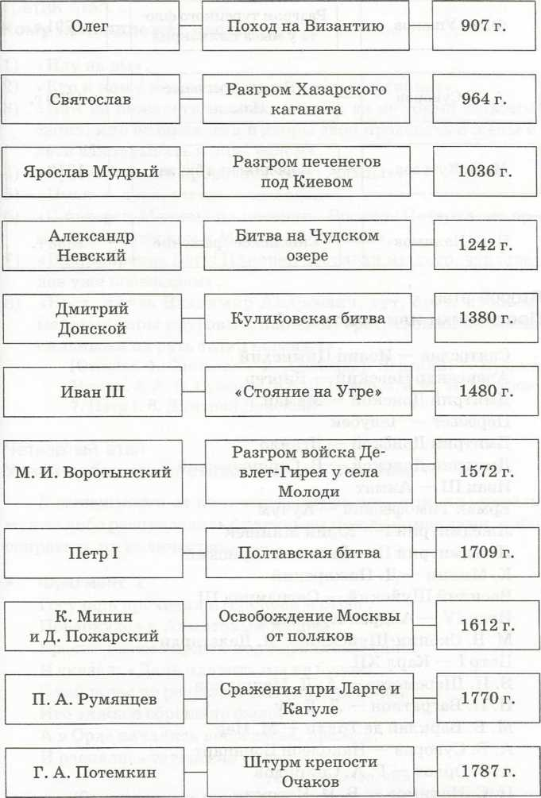

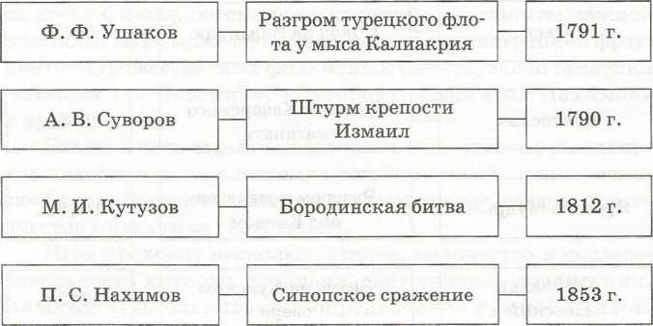

Второй этап

Противники или союзники?

Святослав — Иоанн Цимисхий

Александр Невский — Биргер

Дмитрий Донской — Мамай

Пересвет — Челубей

Дмитрий Донской — Ягайло

Дмитрий Донской — В. Серпуховской

Иван III — Ахмат

Ермак Тимофеевич — Кучум

Лжедмитрий I — Юрий Мнишек

Лжедмитрий II — Василий Шуйский

К. Минин — Д. Пожарский

Василий Шуйский — Сигизмунд III

Иван IV — Андрей Курбский

М. В. Скопин-Шуйский — Я. Делагарди

Петр I — Карл XII

Б. П. Шереметев — А. Д. Меншиков

П. И. Багратион — Л. Даву

М. Б. Барклай де Толли — М. Ней

А. В. Суворов — Наполеон Бонапарт

А. Г. Орлов — Г. А. Спиридов

П. С. Нахимов — В. И. Истомин

Третий этап «Кому принадлежат слова?»

1. «Иду на вы».
2. «Кто к нам с мечом придет, от меча и погибнет».
3. «Нам не пожалети животов своих; да не токмо животов своих, ино не пожалети и дворы свои продавать и жены и дети закладывать и бить челом».
4. « Русский штык прорвался через Альпы ».
5. «Пуля — дура, штык — молодец».
6. «С потерей Москвы не потеряна Россия. Потеряв же ар­мию, мы потеряем и Москву, и Россию».
7. «Благодарение Богу! Наконец достигли мы того, что шве­дов уже побеждаем».
8. «Брат, князь Владимир Андреевич, тут, брат, изопьем медовые чары круговые, нападем, брат, своими полками сильными на рать татар поганых».

(Ответы: 1. Святослав. 2. Александр Невский. 3. Кузьма Минин. 4. А. В. Суворов. 5. А. В. Суворов. 6. М. И. Кутузов. 7. Петр I. 8. Дмитрий Донской)

Четвертый этап

«Узнай событие по стихотворным строкам»

• Фрагмент 1

Государь прочитал и, спокоен и строг,

Повернулся к Ахматовым людям,

Бросил наземь ярлык под сафьянный сапог И сказал: «Дань платить мы не будем!..»

С той поры не решалась нас грабить Орда,

Иго тяжкое сброшено было,

А в Орде начались несогласье, вражда,

И распалась татарская сила.

(Н. Кончаловская)

(Ответ: падение монголо-татарского ига при Иване III)

* Фрагмент 2

Как ныне сбирается вещий Олег

Отмстить неразумным хазарам,

Их села и нивы за буйный набег

Обрек он мечам и пожарам.

С дружиной своей, в цареградской броне,

Князь по полю едет на верном коне.

(А. С. Пушкин)

(Ответ: борьба Руси с кочевниками в X в.)

* Фрагмент 3

Пять дней оборонял народ

Свой край, как говорит сказанье,

И пять ночей небесный свод

Пылал над стонущей Рязанью.

А на заре шестого дня

В леса, в приют шатровых елей,

Врага жестокого кляня,

Бежали те, кто уцелели.

И к ним, как воин и как брат.

Горя упорной жаждой мщенья,

Пришел рязанец Коловрат И стал готовить ополченье.

(Н. Кончаловская)

(Ответ: создание Евпатием Коловратом ополчения для борь­бы с войсками Батыя на Рязанской земле в 1237 г.)

* Фрагмент 4

Как мне о битве на Дону Рассказ продолжить мой?

Читатель, я не обману,

Сказав о битве той,

Что не было еще такой.

И, хоть кого спроси, —

«Мамаево побоище»

Все знают на Руси!..

Стоял такой великий стон,

Шел бой с такою кровью,

Что был в багрец окрашен Дон

До самого низовья...

*(Н. Кончаловская*

*(Ответ: Куликовская битва, 1380 г.)*

* Фрагмент 5

И, только выждав, чтоб ливонцы,

Смешав ряды, втянулись в бой,

Он, полыхнув мечом на солнце,

Повел дружину за собой.

Подняв мечи из русской стали,

Нагнув копейные древки,

Из леса с криком вылетали

Новогородские полки.

По льду летели с лязгом, громом,

К мохнатым гривам наклоняясь,

И первым на коне огромном

В немецкий строй врубился князь.

(К. Симонов )

(Ответ: разгром немецких рыцарей войском Александра Невского на льду Чудского озера в 1242 г.)

* ***Фрагмент 6***

От москвичей призыв идет,

Дошел до Нижнего призыв,

До старосты, до мужика,

Что звали Минин-Сухорук.

Он весь народ собрал вокруг.

Поволжье Минин призывал,

Он ополченье собирал,

Всех одевал, всех обувал,

Кормил, поил и снаряжал,

И всех вооружал.

И эту рать в туманной мгле

По нераспаханной земле,

Где колос уж давно не цвел,

К Москве, к столице он повел.

Та рать от каждого села

Все прибывала и росла.

Сюда пришел Пожарский князь,

За ним текла людей река,

И, с Мининым объединясь,

Сплотились русские войска.

(Н. Кончаловская)

(Ответ: формирование Второго ополчения во время Смуты)

* ***Фрагмент 7***

На берегу пустынных волн

Стоял он, дум великих полн.

И вдаль глядел.

Пред ним широко

Река неслася; бедный челн

По ней стремился одиноко.

По мшистым, топким берегам

Чернели избы здесь и там,

Приют убогого чухонца;

И лес, неведомый лучам

В тумане спрятанного солнца,

Кругом шумел.

И думал он:

Отсель грозить мы будем шведу,

Здесь будет город заложен

Назло надменному соседу.

Природой здесь нам суждено

В Европу прорубить окно,

Ногою твердой стать при море.

(А. С. Пушкин)

(Ответ: отрывок посвящен основанию Петербурга Петром I во время Северной войны)

* ***Фрагмент 8***

Гром победы раздавайся!

Веселися, храбрый Росс!

Звучной славой украшайся:

Магомета ты потрес.

Славься сим, Екатерина,

Славься, нежная к нам мать!

Воды быстрые Дуная

Уж в руках теперь у нас;

Храбрость Россов почитая,

Тавр под нами и Кавказ <...>

(Г. Державин )

(Ответ: заключение мира с турками в 1774 г.)

* Фрагмент 9

Сквозь тучи вкруг лежащи, черны,

Твой горний кроющи полет,

Носящи страх нам, скорби зельны,

Ты грянул наконец! — И свет

От молнии твоей горящий,

Сердца Альпийских гор потрясший,

Струей вселенну пролетел;

Чрез неприступны переправы

На высоте ты новой славы

Явился, северный орел!

О радость! — Муза, дай мне лиру,

Да вновь Суворова пою!

Как слышен гром за громом миру,

Да слышит всяк так песнь мою! <...>

(Г. Державин )

(Ответ: переход А. В. Суворова через Альпы)

* Фрагмент 10

Напрасно ждал Наполеон,

Последним счастьем упоенный,

Москвы коленопреклоненной

С ключами старого Кремля.

Нет, не пошла Москва моя

К нему с повинной головою.

Не праздник, не приемный дар,

Она готовила пожар

Нетерпеливому герою.

Отселе, в думу погружен,

Глядел на грозный пламень он.

(А. С. Пушкин)

(Ответ: вступление наполеоновской армии в Москву и пожар Москвы осенью 1812 г.)

* Фрагмент 11

И вот нашли большое поле:

Есть разгуляться где на воле!

Построили редут.

У наших ушки на макушке!

Чуть утро осветило пушки

И леса синие верхушки, —

Французы тут как тут.

Ну ж был денёк! Сквозь дым летучий

Французы двинулись, как тучи,

И всё на наш редут.

Уланы с пестрыми значками,

Драгуны с конскими хвостами,

Все промелькнули перед нами,

Все побывали тут.

Да, были люди в наше время,

Могучее, лихое племя:

Богатыри — не вы.

Плохая им досталась доля:

Немногие вернулись с поля,

Когда б на то не Божья воля,

Не отдали б Москвы!

(М. Ю. Лермонтов)

(Ответ: Бородинское сражение, 26 августа 1812 г.)

* Фрагмент 12

С полуночи тучей возносилась

Княжеская рать,

И вдали, вдали о стремя билась,

Голосила мать.

И, чертя круги, ночные птицы

Реяли вдали.

А над Русью тихие зарницы

Князя стерегли.

Орлий клекот над татарским станом

Угрожал бедой,

А Непрядва убралась туманом,

Что княжна фатой.

(А. Блок )

(Ответ: Куликовская битва, 8 сентября 1380 г.)

* Фрагмент 13

Горит восток зарёю новой,

Уж на равнине, по холмам

Грохочут пушки.

Дым багровый

Кругами всходит к небесам

Навстречу утренним лучам.

Полки ряды свои сомкнули.

В кустах рассыпались стрелки.

Катятся ядра, свищут пули;

Нависли хладные штыки.

Сыны любимые победы,

Сквозь огнь окопов рвутся шведы;

Волнуясь, конница летит;

Пехота движется за нею

И тяжкой твердостью своею

Ее стремление крепит.

И битвы поле роковое

Гремит, пылает здесь и там;

Но явно счастье боевое

Служить уж начинает нам.

Пальбой отбитые дружины,

Мешаясь, падают во прах.

Уходит Розен сквозь теснины;

Сдается пылкий Шлипенбах.

Тесним мы шведов рать за ратью;

Темнеет слава их знамен,

И бога браней благодатью

Наш каждый шаг запечатлен.

(А. С. Пушкин)

(Ответ: Полтавская битва, 27 июня 1709 г.)

Пятый этап

Что означают эти выражения?

Участники игры объясняют следующие выражения и рас­крывают их современный смысл.

1) «На стенку лезть».

2) «Быть настороже».

3) «Предать мечу».

4) «Кричать караул».

5) «Не робкого десятка».

6) «Дневать и ночевать».

7) «Копья ломать».

8) «Между двух огней».

9) «Как Мамай прошел».

10) «Идет коза рогатая».

11) «Лечь костьми».

12) «Сложить голову».

13) «Как швед под Полтавой»,

Шестой этап

В оружейной мастерской

На этом этапе игры ребятам предстоит проявить знания по истории вооружений и доспехов.

Участники команд должны дать разъяснения следующим названиям:

1. кольчуга,
2. бармица,
3. шлем (шелом),

|  |  |
| --- | --- |
| 4) | бердыш, |
| 5) | ручница, |
| 6) | сабля, |
| 7) | зерцала, |
| 8) | «тюфяки», |
| 9) | тягеляй, |
| 10) | сулицы, |
| П) | пищаль. |

(Ответы:

1. Защитная рубаха, изготовленная из металлических ко­лец.
2. Кольчужная сетка на шлеме, закрывавшая уши и заты­лок воина.
3. Защитный доспех на голове воина.
4. Специальные топоры-подставки, на которых в бою ус­танавливались пищали. Верхний конец бердыша был за­острен, поэтому бердыш являлся не только рубящим, но и колющим оружием.
5. Название пищали у стрельцов.
6. Оружие ближнего боя у всадников.
7. Круглые или прямоугольные металлические пластины, надеваемые поверх кольчуги.
8. Первые деревянные русские пушки, стрелявшие камен­ными ядрами.
9. Стеганый кафтан с высоким воротником, заменяющий кольчугу.
10. Металлические короткие копья с кинжаловидными наконечниками.
11. Огнестрельное оружие с фитильным замком.)

**Седьмой этап «**Ордена — в награду»

Предпоследний этап игры посвящен истории российских наград. Участникам игры к карточкам-описаниям нужно как можно быстрее подобрать соответствующий орден и огласить ответы.

|  |  |
| --- | --- |
| Первый российский орден. В центре его по­крытый синей эмалью крест особой формы, на котором, по преданию, был распят этот святой. Девиз ордена: «За веру и верность». | Орден  Св. Андрея  Первозванного |
| Останки этого князя были по приказу Петра I перевезены из Владимира в Санкт-Петербург и преданы земле вблизи того места, где почти за 500 лет до этого его дружина разбила шведов. По месту сражения сам князь получил почетное прозвание, а в XIV в. Русская православная церковь причислила его к лику святых. | Орден  Св. Александра Невского |
| Этот орден выдавался «За службу военную», а в его названии отразилось имя великомученика и победоносца, по церковному преданию, пост­радавшего в Риме при императоре Диоклетиане за преданность христианской вере. В статуте ордена было сказано, что «ни высокий род, ни прежние заслуги, ни полученные в сражениях раны не приемлются в уважение при удостое- нии к ордену за воинские подвиги». | Орден Св. Георгия |
| Этот орден назван именем киевского князя, который прославился как полководец и госу­дарственный деятель, много сделавший для объединения и укрепления Древнерусского государства. А за одно из своих деяний, со­вершенное в 988 г., он был канонизирован не просто как святой, а как «равноапостольный». Орденом этого святого награждают как за воен­ные заслуги, так и за гражданские отличия. | Орден  Св. Владимира |
| В XVIII столетии в систему наград Российской империи был впервые введен этот иностранный по происхождению орден. Его учредил Голь- штейн-Готторпский герцог Карл Фридрих в память о своей умершей в 1728 г. жене, дочери Петра I. Девизом ордена были слова: «Любя­щим правду, благочестие и верность». | Орден Св. Анны |
| Этот российский «женский» орден был учрежден Орден Петром I в память о поступке его жены, спасшей Св. Екатерины безнадежную, как казалось, ситуацию во время Прутского похода. Первоначально он назывался орденом Освобождения и предназначался в награ­ду лишь самой супруге, а позднее, названный ее именем, уже выдавался другим дамам империи. Девизом ордена были слова: «За любовь и отечество*»* | Орден Св. Екатерины |

Восьмой этап Пословицы и поговорки

Ведущие игры называют пословицы, посвященные сол­датской службе и жизни, а командам нужно вспомнить их завершение. За каждый правильный ответ — балл.

1. Для Родины своей ни сил, ни жизни не... (жалей).
2. Родина — мать, умей за нее... (постоять).
3. Чужбина — калина, а Родина — ... (малина).
4. Мало победы ждать, надо победу... (взять).
5. В бою нужны смекалка, отвага и... (закалка).
6. Честь солдата береги... (свято).
7. Умелый боец везде... (молодец).
8. Смелый побеждает — трус... (погибает).
9. Смелость города... (берет ).
10. Славу свою добывай... (в бою).
11. Русский солдат не знает... (преград).
12. Плох тот солдат, который не мечтает быть... (генералом).
13. Кто честно служит, с тем слава... (дружит).
14. Кто храбр да стоек, тот десятерых... (стоит).
15. Кто за правое дело стоит, тот всегда... (победит).
16. Бой — святое дело, иди на врага... (смело).
17. Смелого пуля боится, смелого штык не... (берет).

После окончания игры победителям вручают награды, а также заслушивают отзывы и мнения жюри о степени подго­товленности и активности команд.

**Список литературы**

1. Внеклассная работа по истории. Сб.статей сост.Гуськов В.П. – М.,1981г.

2. Журнал «Преподавание истории в школе» - 1989-2002гг

3. Журнал «Преподавание истории и обществознания в школе» - 2002-2012гг.

4. «История: внеклассные мероприятия» Чернова М.Н. – М.: «Айрис Пресс», 2009.

**Интернет-ресурсы**

1. <http://his.1september.ru/index.php>

2. <http://www.historia.ru/>